
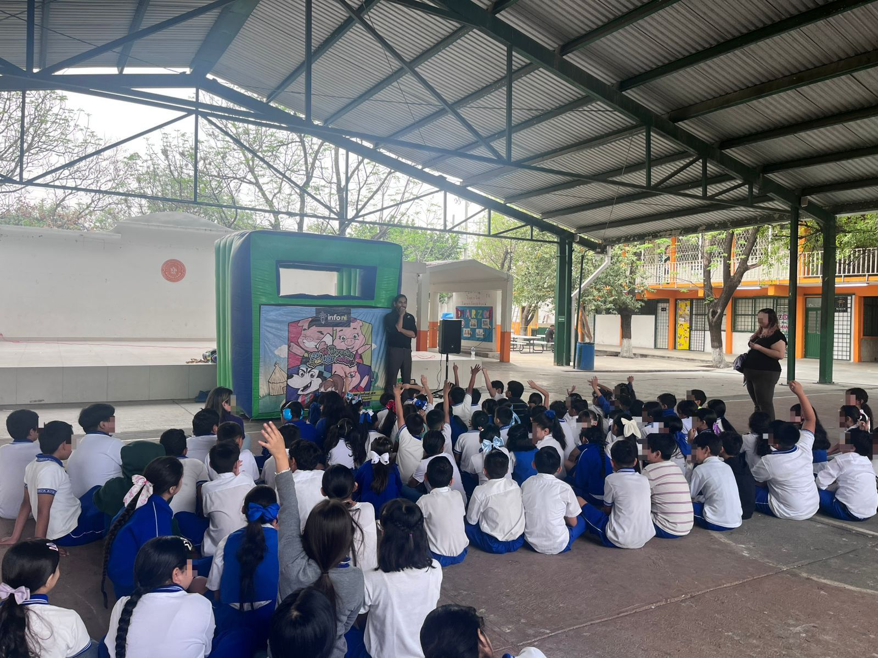
Fecha: 09 de marzo 2026
Hora: 1:30 p.m.
Asistentes: 160
Dirigido a: Escuela Prim. Lazaro Garza Ayala.
Programa Infantil “Los Valores de la Transparencia”
Cuento: No te enredes en las redes

